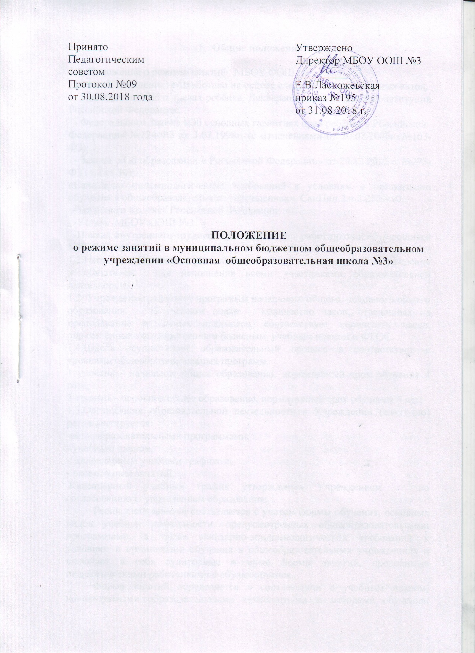

|  |  |  |
| --- | --- | --- |
| Принято  Педагогическим  советом  Протокол №09  от 30.08.2018 года |  | Утверждено  Директор МБОУ ООШ №3  __________ Е.В.Ласкожевская  приказ №195  от 31.08.11.2018 г. |

**ПОЛОЖЕНИЕ**

**о режиме занятий в муниципальном бюджетном общеобразовательном учреждении «Основная общеобразовательная школа №3»**

1. **Общие положения**

1.1. Положение о режиме занятий МБОУ ООШ №3

(далее - Учреждение) разработано на основе следующих нормативных актов:

- Конвенции ООН о правах ребёнка, Декларации прав ребенка; Конституции Российской Федерации;

- Федерального Закона «Об основных гарантиях прав ребёнка в Российской

Федерации» №124-ФЗ от 3.07.1998г. (с изменениями от 20.07.2000г. №103-ФЗ);

- Закона «Об образовании в Российской Федерации» от 29.12.2012 г. №273-ФЗ (ч.2 ст.30);

«Санитарно-эпидемиологических требований к условиям и организации обучения в общеобразовательных учреждениях». СанПин 2.4.2.2821-10;

-Трудового Кодекса Российской Федерации;

-Устава МБОУ ООШ №3

-Правил внутреннего трудового распорядка для работников и обучающихся МБОУ ООШ №3.

1.2.Настоящее Положение устанавливает общий режим занятий Учреждения и обязателен для исполнения всеми участниками образовательной деятельности.

1.3. Учреждение реализует программы начального общего, основного общего образования. В учебном плане количество часов, отведенных на преподавание отдельных предметов, соответствует количеству часов, определенных государственным базисным учебным планом и ФГОС.

1.4.Школа осуществляет образовательный процесс в соответствии с уровнями общеобразовательных программ.

1 уровень - начальное общее образование, нормативный срок обучения 4 года;

2 уровень - основное общее образование, нормативный срок обучения 5 лет;

1.5.Организация образовательной деятельности в Учреждении (ежегодно) регламентируется:

-общеобразовательными программами;

- учебным планом;

- календарным учебным графиком;

- расписанием занятий.

Календарный учебный график утверждается Учреждением по согласованию с управлением образования.

Расписание занятий составляется с учетом формы обучения, основных видов учебной деятельности, предусмотренных общеобразовательными программами, а также санитарно-эпидемиологических требований к условиям и организации обучения в общеобразовательных учреждениях и включает в себя аудиторные и иные формы занятий, проводимые педагогическими работниками с обучающимися.

Форма занятий определяется в соответствии с учебным планом, используемыми образовательными технологиями и методами обучения, исходя из необходимости обеспечения эффективного освоения соответствующих учебных предметов.

1.6.Режим работы Учреждения (изменения режима) определяется приказом директора в начале учебного года и действует в течение всего учебного года.

1. **Режим работы Учреждения**

2.1.Учебный год начинается 01 сентября, если этот день приходится на выходной день, то в этом случае учебный год начинается в первый, следующий за ним рабочий день. Продолжительность учебного года на первом, втором уровне общего образования составляет не менее 34 недель без учета государственной итоговой аттестации, в первом классе – 33 недели.

2.2.Продолжительность учебной недели для обучающихся зависит от объема недельной учебной нагрузки (для 1-х классов - 5 дней; 2-9 классов - 6 дней).

2.3.В Учреждении устанавливается следующий режим занятий обучающихся:

Обучение по основным общеобразовательным программам осуществляется по режиму.

1) начало уроков 8.00 часов;

2) продолжительность уроков в 2-9 классах - 45 минут. В целях облегчения процесса адаптации обучающихся к требованиям Учреждения, в 1-х классах применяется «ступенчатый» метод постепенного наращивания учебной нагрузки; 1четверть - 3урока по 35минут. Остальное время заполняется целевыми прогулками, экскурсиями, развивающими играми. При этом, в классном журнале учитель записывает данные занятия, обязательно указывается форма их проведения.

2 четверть - 4 урока по 35минут, 3,4 четверть - 4 урока по 40 минут. Общий объем нагрузки в течение дня не должен превышать для обучающихся 1 классов 4 уроков и один раз в неделю 5 уроков за счет урока физической культуры. Динамическая пауза в середине учебного дня продолжительностью не менее 40 минут

2-4 классы 5 уроков и один раз в неделю 6 уроков за счет урока физической культуры. Для обучающихся 5-7 классов не более 7 уроков; для обучающихся 8-9 классов не более 8 уроков. Допускается проведение сдвоенных уроков физической культуры (занятия на лыжах, занятия в бассейне)

3) продолжительность перемен между уроками составляет не менее 10 минут, для приема пищи обучающимися после 1, 2, 3, 4 урока – по 15 минут. Обучающиеся питаются в соответствии с графиком, утвержденным администрацией;

2.4. Учебный год делится:

на первом уровне: в 1- 4 классах - на четверти

на втором уровне: в 5- 9 классах - на четверти

2.5.По окончании каждой четверти для обучающихся организуются каникулы, согласно календарного учебного графика, который разрабатывается и утверждается Учреждением по согласованию с управлением образования.

2.6.Продолжительность каникул:

Продолжительность каникул устанавливается в течение учебного года не менее 30 календарных дней, летом - не менее 8 недель, для обучающихся 1-ых классов устанавливаются дополнительные недельные каникулы в феврале месяце.

2.7.Время работы объединений дополнительного образования, факультативных, индивидуально-групповых занятий, внеурочной деятельности считается за пределом учебной нагрузки, в соответствии с запросом родителей (законных представителей) обучающихся и расписанием занятий.

2.8. Организация промежуточной аттестации проводится:

Промежуточная аттестация во 2 – 9-х классах проводится согласно Положения «О текущем контроле успеваемости и промежуточной аттестации обучающихся».

2.9 Государственная итоговая аттестация организуется и проводится

в 9 классе – согласно порядка об итоговой аттестации.

**Срок действия положения**

Положение вступает в силу с момента его утверждения и действует до принятия нового Положения.

Срок действия настоящего Положения не ограничен. Изменения и дополнения вносятся в Положение в соответствии с порядком: рассмотрение, обсуждение и принятие на заседании соответствующего органа самоуправления, утверждение приказом руководителя Учреждения (как вносимых изменений, так и новой редакции Положения).